Programa de Apoyo a la Identidad de Género

Dirección de Seguridad, Prevención y Participación Ciudadana

Monto asignado para esta compra: $434.880
Cuenta complementaria: N° 114-05-15-072
cuenta cte. Cuenta Corriente N° 123-77058
Ítem: 1.4.1.5 Material didáctico y educativo

Justificación: Se requiere la adquisición de material lúdico y didáctico para fortalecer las estrategias de intervención del programa, facilitando el desarrollo de atenciones individuales y familiares, talleres, encuentros de NNA y sus familias, ferias de servicios y otras actividades comunitarias. Estos recursos permitirán favorecer la participación, expresión, interacción y aprendizaje mediante metodologías dinámicas, adecuadas a las distintas edades y espacios a utilizar. Asimismo, se considera material de estimulación y regulación sensorial para las atenciones individuales, con el propósito de disponer de recursos que faciliten la concentración, exploración y autorregulación durante el proceso de acompañamiento.

Estas deben ser despachadas a Obispo Manuel Umaña #159, previa coordinación con Lucas Inostroza +56 9 42220920

Producto |  | Cantidad | Foto
Juego didáctico de habilidad y equilibrio con bloques de madera de gran tamaño  Contenido: 54 bloques de madera.  Dimensiones: 6,5 × 19,5 × 4,1 cm cada bloque.  Material: pino seco cepillado.  Formato: bloques apilables para construcción, extracción y equilibrio en torre.  Accesorios: bolso de transporte. |  | 1 | 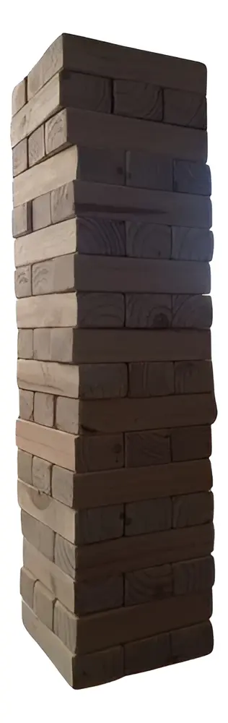
Juego didáctico de habilidad y equilibrio con bloques de madera a color  Contenido: 54 bloques de madera de colores.  Dimensiones: altura aproximada de 27 cm.  Material: madera pintada. |  | 1 | 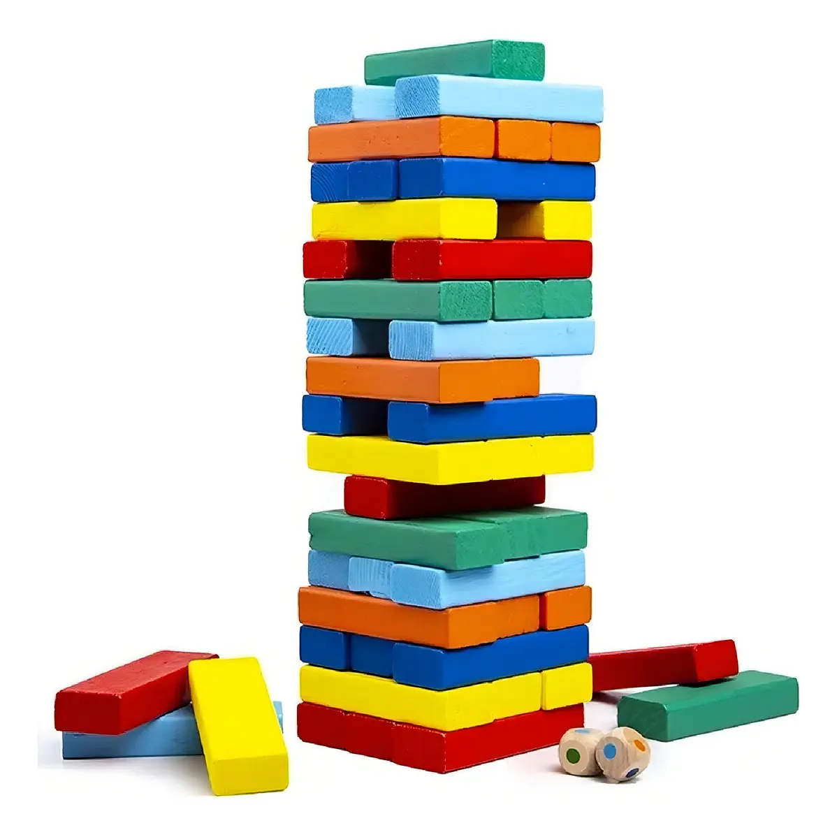
Juego didáctico de habilidad y equilibrio para construcción y apilamiento de bloques  Contenido:  64 bloques de construcción de diferentes formas, 22 cartas de desafío/instrucciones y 1 base de apoyo.  Material: bloques de material plástico resistente, tarjetas impresas y base de apoyo.  Formato: juego de habilidad manual, equilibrio y construcción, orientado al desarrollo de coordinación óculo-manual, concentración, conciencia espacial y resolución de problemas.  Componentes: 64 bloques, 22 cartas y 1 base. |  | 1 | 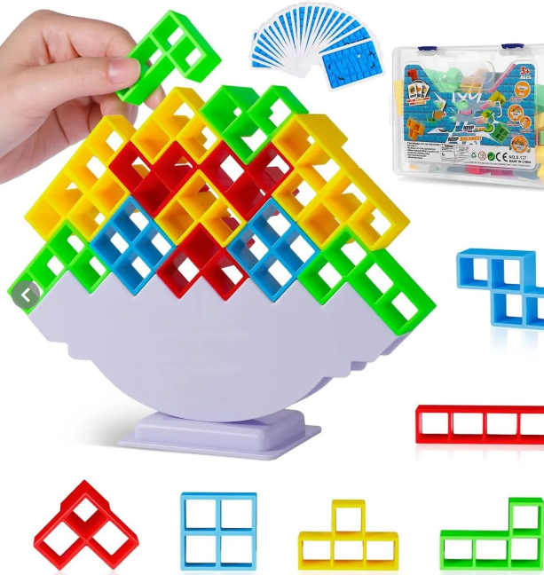
Juego didáctico de habilidad y equilibrio para construcción y mantención de una torre con bolitas esponjosas.  Componentes: 95 bolitas esponjosas de colores, 30 cartas de desafío y color, 1 pinza de precisión, 1 recipiente plástico con tapa/plataforma y 1 reglamento.  Material: bolitas de fibras textiles/esponjosas, tarjetas impresas, pinza y recipiente plástico. |  | 1 | 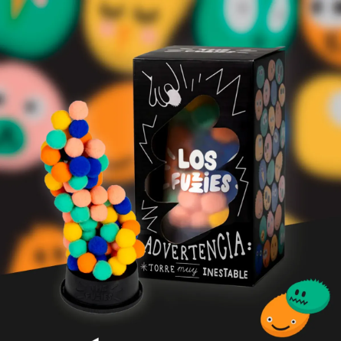
Ruleta didáctica giratoria de premios y actividades  Contenido: rueda giratoria con 10 divisiones personalizables para premios, desafíos, preguntas, turnos o actividades.  Dimensiones: diámetro de 30 cm; altura total aproximada de 42,9 cm; base de 16 cm.  Material: superficie reutilizable para escritura y borrado, con base de apoyo estable.  Formato: rueda giratoria de sobremesa con puntero superior.  Accesorios: marcador y borrador. |  | 1 | 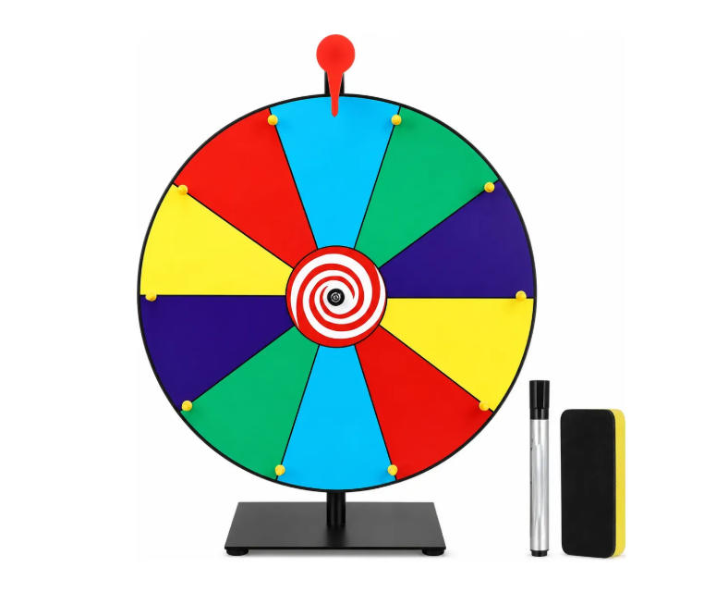
Dado didáctico gigante de espuma de seis caras con numeración.  Dimensiones: 20 × 20 × 20 cm.  Material: espuma flexible y liviana.  Formato: dado de gran tamaño para actividades grupales, juegos y dinámicas educativas. |  | 1 | 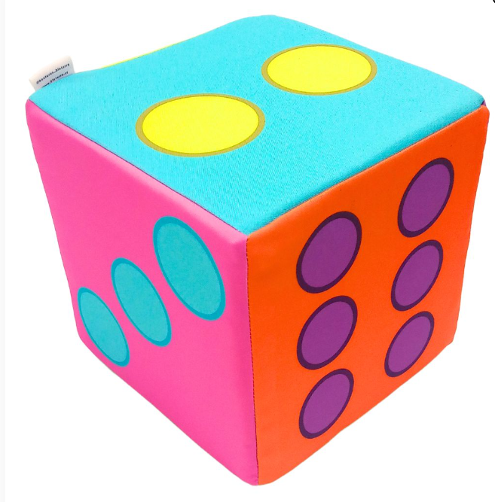
Juego didáctico de estrategia y razonamiento magnético  Contenido: 20 piezas magnéticas esféricas y tablero de juego.  Dimensiones: tablero de 21 × 21 cm aprox.  Material: piezas magnéticas y tablero de plástico ABS.  Formato: juego de estrategia y habilidad para 2 o más participantes, con bolsa de almacenamiento. |  | 1 | 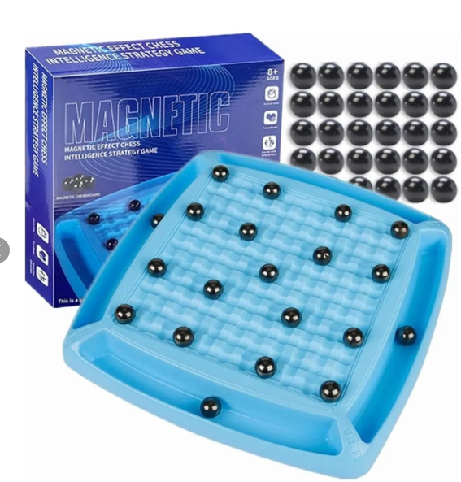
Set didáctico de pelotas multi-deporte  Contenido: 4 pelotas suaves, correspondientes a rugby, básquetbol, fútbol y béisbol.  Dimensiones: 3 pulgadas de diámetro aprox. cada pelota.  Material: cubierta de PVC y relleno de lana PET.  Formato: set de pelotas blandas para actividades físicas, recreativas y de coordinación motriz. |  | 1 | 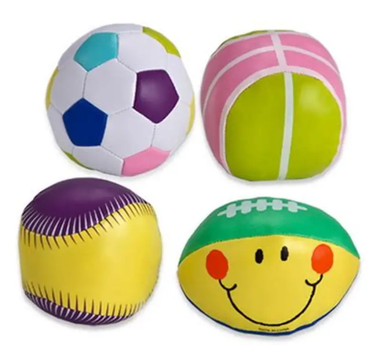
Set de pelotas inflables de goma  Contenido: 5 pelotas inflables.  Dimensiones: 14 cm de diámetro aprox. cada pelota.  Material: goma flexible.  Formato: pelotas para actividades recreativas, físicas y de coordinación motriz. |  | 1 | 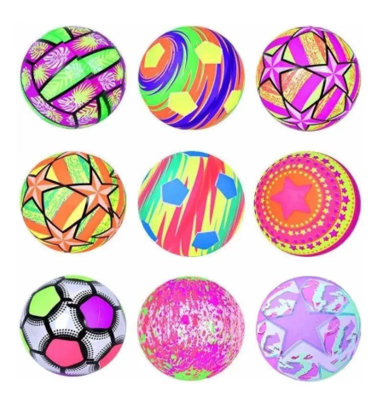
Juego didáctico de puntería con diana y pelotas de velcro  Contenido: diana de puntería y pelotas con sistema de adherencia de velcro.  Dimensiones: diana 30 cm de diámetro aprox.  Material: superficie textil con velcro y pelotas blandas.  Formato: juego de puntería y coordinación óculo-manual para actividades recreativas y grupales. |  | 1 | 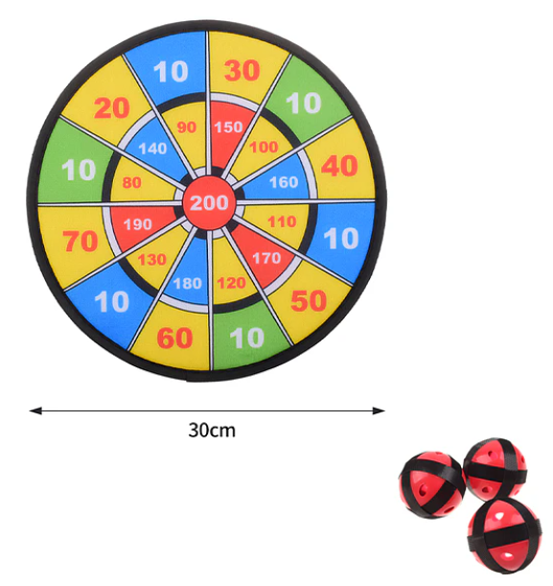
Juego De Expresión Cubo Cambia De Cara  Contenido: 16 bloques de madera, tarjetas e instructivo.  Accesorios: Campana/ timbre |  | 1 | 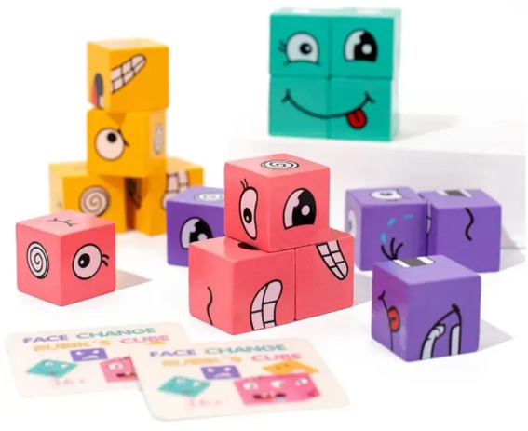
Set de aros didácticos para actividad física  Contenido: 5 aros tipo ula-ula.  Dimensiones: 70 cm de diámetro aprox. cada aro.  Material: plástico flexible y resistente.  Formato: aros para actividades físicas, recreativas y de coordinación motriz. |  | 1 | 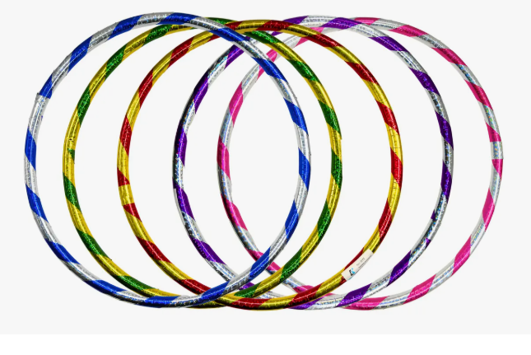
Set de aros planos para circuitos de coordinación  Contenido: 10 aros planos de colores variados y conectores de plástico.  Dimensiones: 38 cm de diámetro aprox. cada aro.  Material: plástico resistente y flexible.  Formato: aros planos con sistema de conexión para armado de circuitos y estaciones de coordinación. |  | 1 | 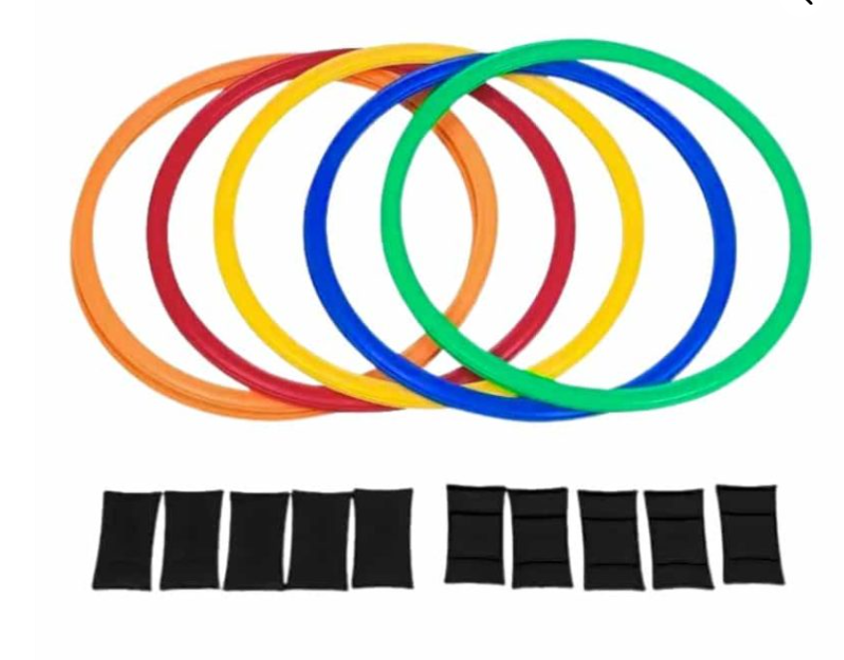  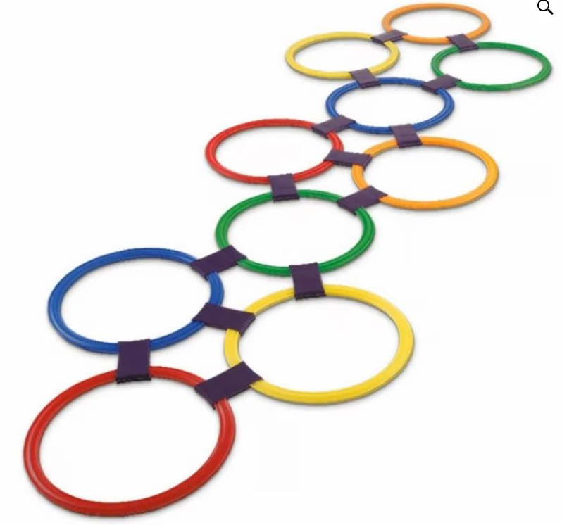
Kit didáctico de estimulación sensorial  Contenido: 6 elementos sensoriales: 3 cubos de gel, 1 pelota squishy texturizada, 1 figura squishy con relleno de Orbeez y 1 pelota de Orbeez con malla.  Dimensiones: cubos de gel de 5 cm aprox.  Material: gel flexible, materiales squishy y elementos de Orbeez.  Formato: set de elementos táctiles de diferentes texturas, formas y consistencias para actividades de estimulación sensorial. |  | 1 | 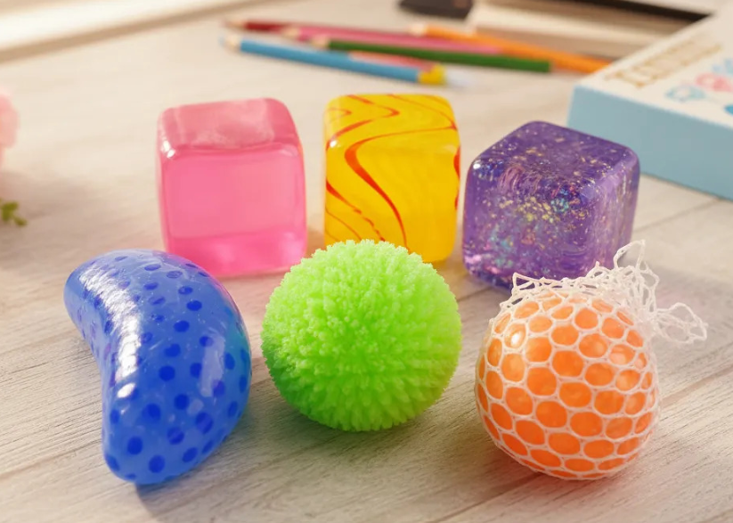
Cubo sensorial de manipulación 6 en 1  Contenido: 4 cubos sensoriales con 6 mecanismos de manipulación diferentes.  Material: plástico resistente.  Formato: cubo de manipulación táctil con funciones de presión, giro, deslizamiento y activación de mecanismos.  Uso: recurso sensorial para favorecer la concentración, regulación y descarga de tensión. |  | 1 | 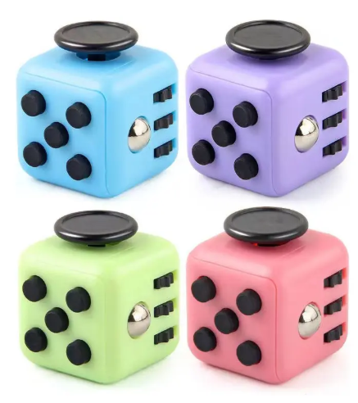
Set de varillas sensoriales flexibles con texturas  Contenido: 8 varillas sensoriales con diferentes texturas y colores.  Dimensiones: 25 cm de largo y 0,87 cm de diámetro aprox. cada varilla.  Material: silicona flexible y suave al tacto.  Formato: varillas flexibles para doblar, enrollar, torcer y moldear, orientadas a exploración táctil y coordinación manual. |  | 1 | 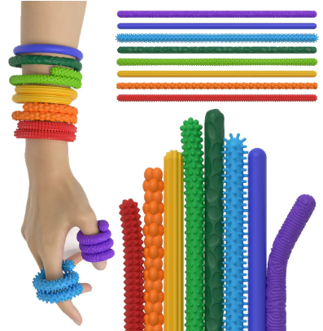
Set de bolas sensoriales magnéticas  Contenido: 6 bolas sensoriales magnéticas con distintos tipos de texturas.  Material: silicona suave y flexible, con imanes internos.  Formato: bolas táctiles magnéticas para manipulación, exploración sensorial y actividades de concentración.  Accesorio: Estuche |  | 1 | 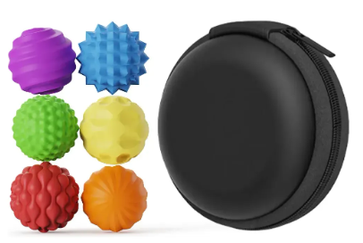
Juguete sensorial de malla 3D expandible  Contenido: 1 juguete sensorial de malla 3D.  Material: plástico flexible y resistente.  Formato: estructura de malla expandible, flexible y compresible para manipulación y estimulación táctil.  Color: surtido, según disponibilidad. |  | 2 | 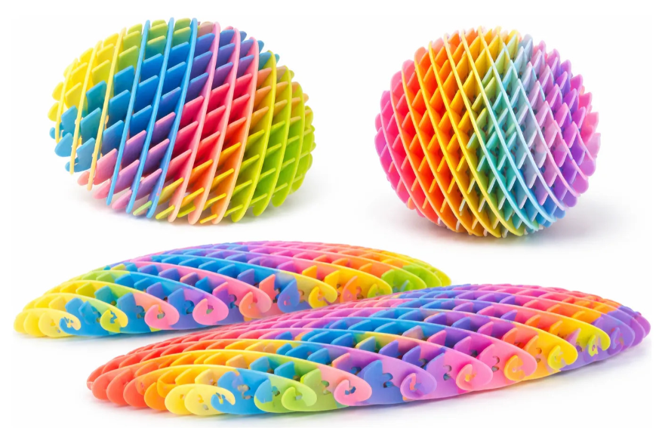
Caja de juguetes sensoriales con texturas y mecanismos  Contenido: selección de 16 juguetes sensoriales que incluya clickers, tangle, fideos estirables de silicona, cubo de gel squishy y otros elementos de diferentes texturas y mecanismos.  Material: silicona, plástico flexible, gel y materiales de distintas texturas.  Formato: caja o set de elementos sensoriales variados para manipulación, estimulación táctil y coordinación manual.  Consideración: no incluir juguetes tipo Pop It, mordedores, o bandas para asiento, únicamente de manipulación manual.  Accesorio: Caja plastica pequeña |  | 1 | 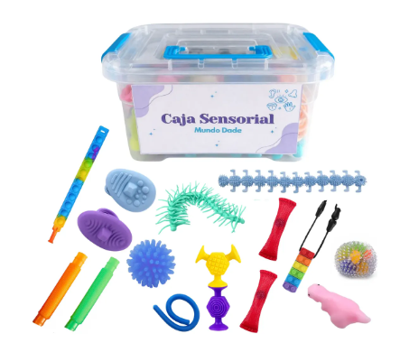
Atril caballete de madera ajustable  Contenido: 1 atril tipo caballete.  Dimensiones: altura regulable hasta 1,50 m aprox.  Material: madera resistente.  Formato: estructura tipo caballete ajustable para soporte de láminas, carteles, pizarras o material gráfico. |  | 2 | 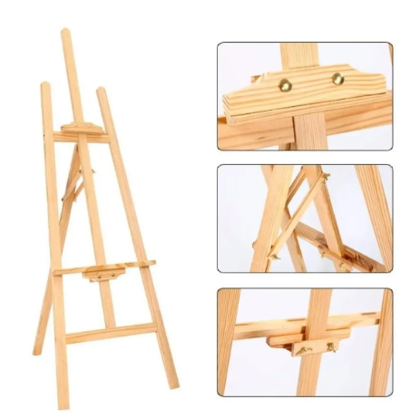
Bastidor de madera con lienzo  Contenido: 1 bastidor de madera con lienzo de tela blanca.  Dimensiones: 60 × 90 cm.  Material: estructura de madera y lienzo de tela.  Formato: bastidor rectangular para pintura y actividades artísticas. |  | 2 | 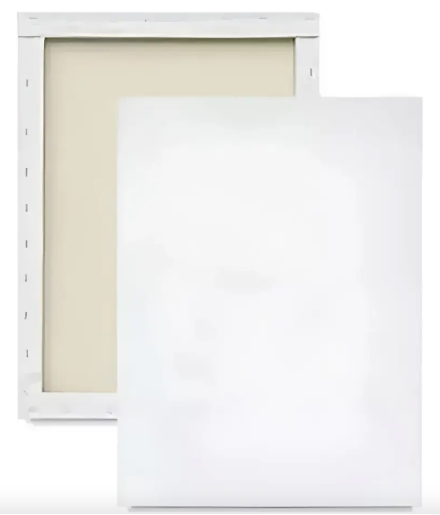
Pizarra blanca  Contenido: 1 pizarra de superficie blanca para escritura con marcador borrable.  Dimensiones: 60 × 90 cm.  Material: superficie blanca de fácil limpieza y marco resistente.  Formato: pizarra rectangular para actividades educativas, reuniones y dinámicas grupales. |  | 1 | 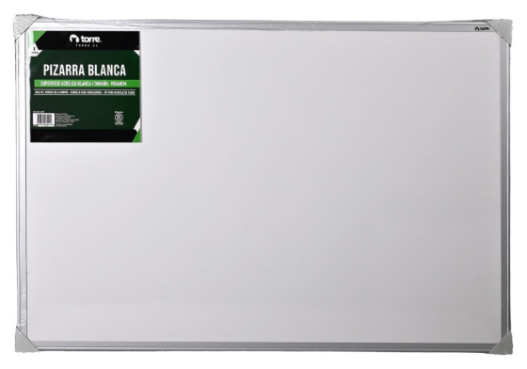
Pizarra magnética escolar  Contenido: 1 pizarra magnética de superficie blanca.  Dimensiones: 35,5 × 28 cm.  Formato: pizarra portátil para escritura y uso con elementos magnéticos. |  | 3 | 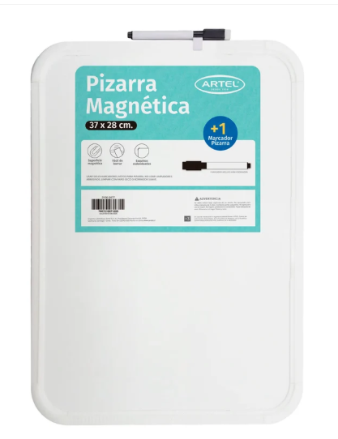
Juego didáctico sobre Educación Sexual Integral  Contenido:  Tarjetas didácticas sobre roles de género, habilidades sociales, conducta sexual, salud sexual y reproductiva.  Edad: desde los 13 años.  Dimensiones: 10 × 9 × 2 cm aprox.  Formato: set de tarjetas impresas a color, con estuche/caja.  Material: tarjetas de papel, cartulina y/o cartón de gramaje adecuado para uso reiterado. |  | 1 | 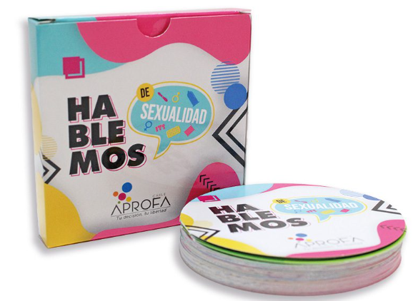
Juego didáctico sobre género, masculinidades y diversidades sexuales  Contenido:  40 tarjetas con preguntas y situaciones sobre género, masculinidades, diversidades sexuales y construcción de relaciones inclusivas.  Edad: desde los 12 años.  Dimensiones: tarjetas de 10 × 15 cm; caja de 10 × 15 × 5 cm.  Formato: set de 40 tarjetas impresas a color, con caja/estuche.  Material: tarjetas de papel couché de 200 g, polilaminado mate; caja de cartulina RB de 225 g. |  |  | 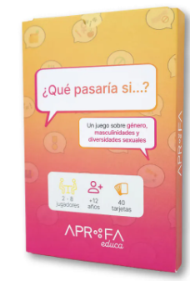
Juego de naipes sobre roles y estereotipos de género  Contenido:  Tarjetas con afirmaciones y situaciones relacionadas con roles tradicionales y estereotipos de género, incluyendo tarjetas de respuesta tipo Sí, No y Depende.  Edad: desde los 13 años.  Formato: set de naipes impresos a color, destinado al uso grupal y reflexión colectiva.  Material: tarjetas de papel, cartulina y/o cartón de gramaje adecuado para uso reiterado. |  |  | 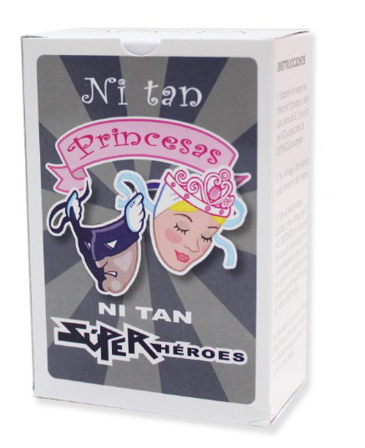
Juego didáctico sobre Educación Sexual Integral y afectiva  Contenido:  Trivia de 71 preguntas sobre Educación Sexual Integral, organizada en las categorías Amor y Erotismo, Prevención, Cuerpo, Género y Debate. Incluye respuestas para cada pregunta.  Edad: desde los 11 años.  Formato: juego de cartas para 2 o más participantes, con manual de instrucciones y respuestas.  Material: 71 tarjetas impresas a color, de papel, cartulina y/o cartón de gramaje adecuado para uso reiterado. |  |  | 